
หน่วยการเรียนรู้ที่ 2 มารยาทไทย

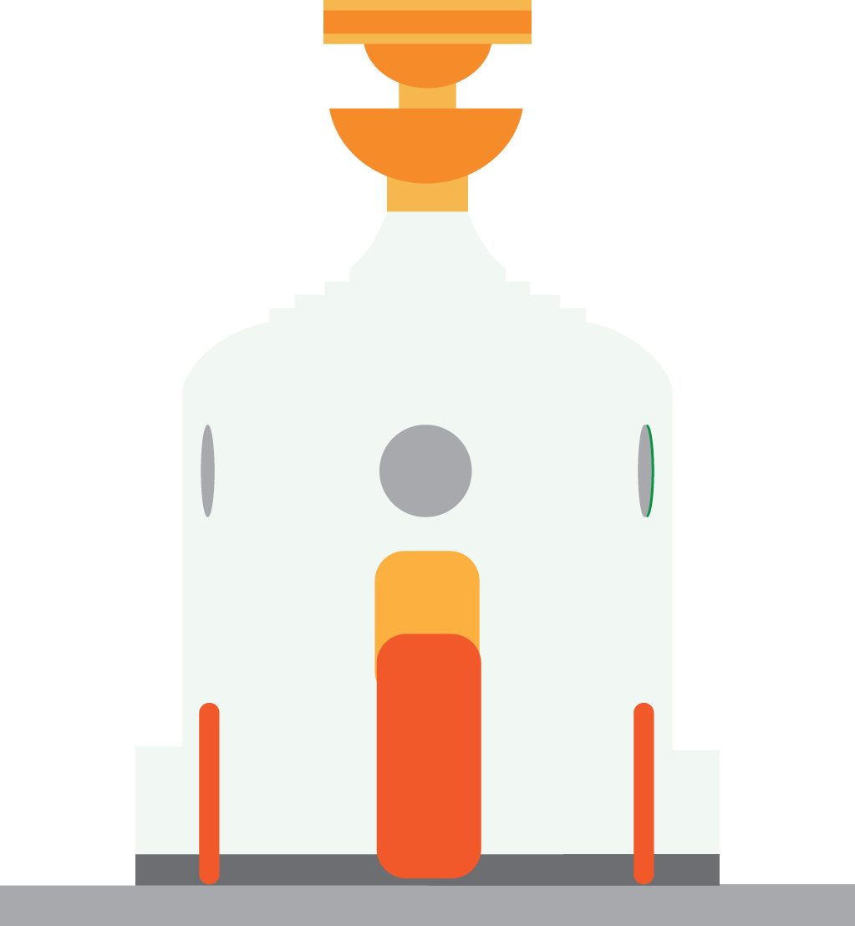
เวลาเรียน 3 ชั่วโมง


แผนผังการเรียนรู้แบบบูรณาการ

ภาษาไทย
•การพูดสนทนา การพูดแสดงความคิดเห็น
การพูดนำเสนอ
สุขศึกษาและพลศึกษา
• การเคลื่อนไหวร่างกายโดยการฝึกปฏิบัติ
ตามมารยาทไทย

มารยาทไทย


ตัวชี้วัด

ปฏิบัติตนตามมารยาทไทย (ส 2.1 ป.2/2)


หน่วยการเรียนรู้ที่ 2 มารยาทไทย
แผนการจัดการเรียนรู้ที่ 1
เรื่อง มารยาทไทย : การแสดงความเคารพและการทักทาย มารยาทในการพูด

ชั้นประถมศึกษาปีที่ 2 เวลาเรียน 1 ชั่วโมง
มาตรฐานการเรียนรู้และตัวชี้วัด

มาตรฐานการเรียนรู้
มาตรฐาน ส 2.1 เข้าใจและปฏิบัติตนตามหน้าที่ของการเป็นพลเมืองดี มีค่านิยมที่ดีงามและธำรงรักษา ประเพณีและวัฒนธรรมไทย ดำรงชีวิตอยู่ร่วมกันในสังคมไทยและสังคมโลก
อย่างสันติสุข
ตัวชี้วัด
ส 2.1 ป.2/2 ปฏิบัติตนตามมารยาทไทย

จุดประสงค์การเรียนรู้
1. อธิบายมารยาทไทย : การแสดงความเคารพและการทักทาย และมารยาทในการพูด (K)
2. ปฏิบัติตนตามมารยาทไทย : การแสดงความเคารพและการทักทาย และมารยาทในการพูด (P)
3. เห็นความสำคัญในการปฏิบัติตนตามมารยาทไทย (A)

สาระสำคัญ

การแสดงความเคารพ ทักทาย การกราบ การไหว้ และการพูด เป็นวัฒนธรรมของไทยและ
เป็นเอกลักษณ์ของชาติที่แสดงถึงความเคารพและความอ่อนน้อมถ่อมตน


สาระการเรียนรู้

มารยาทไทย : การแสดงความเคารพและการทักทาย มารยาทในการพูด


สมรรถนะสำคัญของผู้เรียน

1. ความสามารถในการสื่อสาร
2. ความสามารถในการคิด
3. ความสามารถในการใช้ทักษะชีวิต


คุณลักษณะอันพึงประสงค์

1. มีวินัย
2. ใฝ่เรียนรู้
3. รักความเป็นไทย


คำถามสำคัญ

การปฏิบัติตนในการแสดงออกถึงการมีมารยาท มีประโยชน์ต่อตนเองและผู้อื่นอย่างไร


การจัดกิจกรรมการเรียนรู้

ขั้นสังเกต รวบรวมข้อมูล (Gathering)
• • • • • • • • • • • • • • • • •

1. นักเรียนสังเกตภาพเกี่ยวกับการแสดงความเคารพตามมารยาทไทย จากนั้นร่วมกันสนทนา
แล้วตอบคำถาม

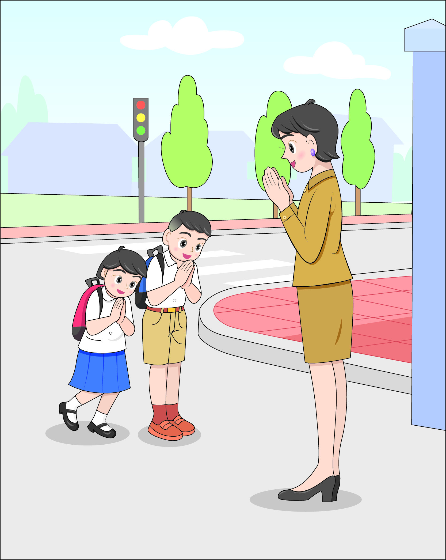

• นักเรียนเคยปฏิบัติตนเหมือนกับบุคคลในภาพหรือไม่ อย่างไร
(ตัวอย่างคำตอบ เคยปฏิบัติ ในตอนเช้าก่อนเข้าโรงเรียน)
• การปฏิบัติตนดังกล่าวแสดงให้เห็นถึงการมีมารยาทที่ดีอย่างไร
(ตัวอย่างคำตอบ เป็นการแสดงความเคารพและเป็นการทักทายครูเวรประจำวันหน้าโรงเรียน)
• เมื่อนักเรียนปฏิบัติแล้วรู้สึกอย่างไร
(ตัวอย่างคำตอบ รู้สึกภูมิใจในการแสดงออกถึงการเป็นคนมีมารยาทที่ดี)
2. นักเรียนร่วมกันสรุปความหมายของมารยาทไทย ดังนี้
มารยาทไทย เป็นเอกลักษณ์ของชาติไทยที่ปฏิบัติสืบทอดต่อกันมา แสดงให้เห็นถึง
กิริยาวาจาที่สุภาพเรียบร้อยของคนไทยที่ทุกคนปฏิบัติได้ถูกต้อง เหมาะสม
3. นักเรียนศึกษาและรวบรวมข้อมูลเกี่ยวกับมารยาทไทย : การแสดงความเคารพและการทักทายมารยาทในการพูด จากหนังสือเรียนและแหล่งการเรียนรู้อื่น ๆ เพิ่มเติม


ขั้นคิดวิเคราะห์และสรุปความรู้ (Processing) (Gathering)
• • • • • • • • • • • • • • • • • • • •

4. นักเรียนร่วมกันแสดงความคิดเห็นเกี่ยวกับมารยาทในการแสดงความเคารพและการทักทาย
และมารยาทในการพูด โดยใช้คำถาม ดังนี้
• การแสดงความเคารพโดยการกราบ การไหว้ ให้ถูกต้องและเหมาะสม ควรปฏิบัติอย่างไร
โดยบันทึกคำตอบของนักเรียนเป็นแผนภาพความคิดบนกระดาน ดังตัวอย่าง

การกราบพระ เป็นการกราบแบบเบญจางคประดิษฐ์ คือ การกราบโดยใช้อวัยวะทั้ง 5 คือ หน้าผาก มือและข้อศอก ทั้ง 2 เข่าทั้ง 2 สัมผัสกับพื้น ผู้ชายนั่งท่าเทพบุตร ผู้หญิงนั่งท่าเทพธิดา โดยจะกราบ 3 จังหวะ คือ อัญชลี วันทา และอภิวาท

การกราบ

การแสดง
ความเคารพโดย
การกราบ การไหว้

การกราบผู้ใหญ่หรือผู้มีพระคุณ ผู้กราบทั้งชายและหญิงนั่งพับเพียบทอดมือทั้งสองข้างลงพร้อมกัน ให้แขน
ทั้งสองคร่อมเข่า ไม่แบมือ กราบเพียงครั้งเดียว

การไหว้พระ ให้ประนมมือแล้วยกขึ้น พร้อมกับค้อมศีรษะลงให้หัวแม่มือจรดระหว่างคิ้ว โดยปลายนิ้วชี้
แนบส่วนบนของหน้าผาก

การไหว้

การไหว้ญาติผู้ใหญ่และผู้มีพระคุณ เช่น ปู่ย่า ตายาย พ่อแม่ ครู ให้ประนมมือแล้วยกขึ้น พร้อมกับค้อมศีรษะลงให้
หัวแม่มือจรดปลายจมูกและปลายนิ้วชี้แนบระหว่างคิ้ว

การไหว้บุคคลทั่วไป ให้ประนมมือแล้วยกขึ้นพร้อมกับค้อมศีรษะลงให้หัวแม่มือจรดปลายคาง และปลายนิ้วชี้แนบปลายจมูก

จากนั้นให้ตัวแทนนักเรียนออกมาสาธิต แล้วให้เพื่อน ๆ ในห้องเรียนปฏิบัติตาม

5. นักเรียนร่วมกันยกตัวอย่างเกี่ยวกับมารยาทในการแสดงความเคารพและการทักทายของประเทศในกลุ่มสมาชิกอาเซียนหรือประเทศเพื่อนบ้านของประเทศไทย ดังตัวอย่าง
จะคล้ายกับการไหว้
แต่จะโค้งศีรษะลงเพียงเล็กน้อย เอามือไว้ระดับหน้าอก

สวัสดีครับ/สวัสดีค่ะ

การไหว้

การจับมือ

การแสดงความเคารพ

การทักทาย

การแสดงความเคารพ

การแสดงความเคารพ

ไทย

เวียดนาม

กัมพูชา

สปป.ลาว

เมียนมา

การทักทาย

การทักทาย

การแสดงความเคารพ
และทักทายในประเทศ
สมาชิกอาเซียน

ซินจ่าว

ซัว สเดย

การทักทาย

การแสดงความเคารพ

จับมือ

มินกาลาบ่า

การแสดงความเคารพ

การทักทาย

การไหว้

สะบายดี

6. นักเรียนร่วมกันเสนอแนวทางการปฏิบัติตนที่เหมาะสมในการพูดหรือการพูดสนทนากับผู้อื่น โดยระบุคำตอบของนักเรียนในแผนภาพความคิด ดังตัวอย่าง
ใช้คำแทนชื่อของตนให้ถูกต้องเหมาะสม เช่น หนู ผม

ใช้คำพูดที่แสดงถึงความมีมารยาทอยู่เสมอ เช่น ขอโทษเมื่อทำความผิด
ขอบคุณเมื่อได้รับการช่วยเหลือ

ใช้คำพูดที่สุภาพ ไม่หยาบคาย ไม่ก้าวร้าว

การปฏิบัติตนที่เหมาะสม
ในการพูด หรือการพูดสนทนากับผู้อื่น

ขออนุญาตก่อนพูด ไม่แย่งกันพูด หรือ
พูดแทรกขณะผู้อื่นยังพูดไม่จบ

พูดแต่เรื่องที่มีประโยชน์ ไม่พูดเรื่อง
ไร้สาระ

ไม่พูดเรื่องส่วนตัวของตนเอง และไม่พูดพาดพิงเรื่องส่วนตัวของผู้อื่น

7. นักเรียนยกตัวอย่างเกี่ยวกับมารยาทในการแสดงความเคารพและการทักทาย และมารยาท
ในการพูด จากนั้นเสนอแนวทางการปฏิบัติที่ถูกต้อง และวิเคราะห์ผลที่เกิดจากการปฏิบัติและไม่ปฏิบัติ
โดยใช้แผนภาพความคิด ดังตัวอย่าง
การแสดงความเคารพและการทักทาย

การไหว้ญาติผู้ใหญ่และผู้มีพระคุณ
ผลที่เกิดขึ้น

แนวทางการปฏิบัติ
เป็นผู้มีสัมมาคารวะ เป็นที่รักของ
คนรอบข้าง
ผลที่เกิดขึ้น
แสดงถึงการไม่เคารพ และมีกิริยา
ที่ไม่สุภาพ
ถ้าปฏิบัติ
ถ้าไม่ปฏิบัติ

ประนมมือแล้วยกขึ้น พร้อมกับค้อม
ศีรษะลงให้หัวแม่มือจรดปลายจมูก
และปลายนิ้วชี้แนบระหว่างคิ้ว

แนวทางการปฏิบัติ
เช่น ใช้คำพูดที่ลงท้ายด้วยคำว่า
ครับ/ค่ะ หรือ หนู/ผม ไม่ชักสีหน้า
หรือใช้น้ำเสียงแข็งกร้าว
ผลที่เกิดขึ้น
แสดงถึงความอ่อนน้อมถ่อมตน
มีความสุภาพ เรียบร้อย
ผลที่เกิดขึ้น
เป็นการแสดงถึงการขาดมารยาทที่ดี
ไม่รู้จักเคารพผู้อื่น
ถ้าปฏิบัติ
ถ้าไม่ปฏิบัติ
มารยาทในการพูด
ใช้คำพูดที่สุภาพ ไม่หยาบคาย
และไม่ก้าวร้าว

8. นักเรียนคิดประเมินเพื่อเพิ่มคุณค่า แล้วสรุปเป็นความคิดรวบยอด โดยใช้คำถาม ดังนี้
• การปฏิบัติตนในการแสดงออกถึงการมีมารยาท มีประโยชน์ต่อตนเองและผู้อื่นอย่างไร
(ตัวอย่างคำตอบ เป็นคนสุภาพอ่อนน้อม มีสัมมาคารวะ รู้จักกาลเทศะ เป็นที่รักของคนรอบข้าง)


ขั้นปฏิบัติและสรุปความรู้หลังการปฏิบัติ (Applying and Constructing the Knowledge)
• • • • • • • • • • • • • • • • • • • • • • • • • • • • • • • • • • • • • • • • •

9. นักเรียนแบ่งกลุ่ม จับสลากเลือกการปฏิบัติตนตามมารยาทไทยในประเด็นสำคัญที่กำหนดให้ ดังนี้
• การกราบพระ
• การกราบผู้ใหญ่
• การไหว้พระ
• การไหว้ญาติผู้ใหญ่และผู้มีพระคุณ
• การไหว้บุคคลทั่วไป
• การพูดสนทนา ตามมารยาทไทย (การสาธิตสถานการณ์)
โดยแต่ละกลุ่มฝึกปฏิบัติกลุ่มละ 2 นาที แล้วออกมานำเสนอหน้าชั้นเรียน โดยมีครูและสมาชิกกลุ่มอื่น ๆ คอยตรวจสอบความถูกต้อง

10. นักเรียนร่วมกันสรุปสิ่งที่เข้าใจเป็นความรู้ร่วมกัน ดังนี้
การแสดงความเคารพ ทักทาย การกราบ การไหว้ และการพูด เป็นวัฒนธรรมของไทย
และเป็นเอกลักษณ์ของชาติที่แสดงถึงความเคารพและความอ่อนน้อมถ่อมตน

กิจกรรมนี้สร้างเสริมค่านิยมหลัก 12 ประการ ด้านการรักษาวัฒนธรรมประเพณีไทย


ขั้นสื่อสารและนำเสนอ (Applying the Communication Skill)
• • • • • • • • • • • • • • • • • • • • • • • • • • • •

11. นักเรียนสาธิตการปฏิบัติตนตามมารยาทไทย : การแสดงความเคารพและการทักทาย
มารยาทในการพูดหน้าชั้นเรียน

กิจกรรมนี้สร้างเสริมทักษะศตวรรษที่ 21 ด้านการสื่อสาร

12. นักเรียนร่วมกันอภิปรายสรุปเกี่ยวกับวิธีการทำงานให้เห็นการคิดเชิงระบบและวิธีการทำงาน
ที่มีแบบแผน


ขั้นประเมินเพื่อเพิ่มคุณค่าบริการสังคมและจิตสาธารณะ (Self-Regulating)
• • • • • • • • • • • • • • • • • • • • • • • • • • • • • • • •

13. นักเรียนนำการปฏิบัติตนตามมารยาทในการแสดงความเคารพและการทักทาย มารยาท
ในการพูดไปใช้ในการดำเนินชีวิต เพื่อเป็นการรักษาเอกลักษณ์และวัฒนธรรมของชาติไทยสืบไป
14. นักเรียนประเมินตนเอง โดยเขียนแสดงความรู้สึกหลังการเรียน ในประเด็นต่อไปนี้
• สิ่งที่นักเรียนได้เรียนรู้ในวันนี้คืออะไร
• นักเรียนมีส่วนร่วมกิจกรรมในกลุ่มมากน้อยเพียงใด
• เพื่อนนักเรียนในกลุ่มมีส่วนร่วมกิจกรรมในกลุ่มมากน้อยเพียงใด
• นักเรียนพอใจกับการเรียนในวันนี้หรือไม่ เพียงใด
• นักเรียนจะนำความรู้ที่ได้นี้ไปใช้ให้เกิดประโยชน์แก่ตนเอง ครอบครัว และสังคมทั่วไป
ได้อย่างไร
จากนั้นแลกเปลี่ยนตรวจสอบขั้นตอนการทำงานทุกขั้นตอนว่าจะเพิ่มคุณค่าไปสู่สังคม
เกิดประโยชน์ต่อสังคมให้มากขึ้นกว่าเดิมในขั้นตอนใดบ้าง สำหรับการทำงานในครั้งต่อไป


สื่อการเรียนรู้/แหล่งการเรียนรู้

1. หนังสือเรียน รายวิชาพื้นฐาน สังคมศึกษา ศาสนา และวัฒนธรรม ชั้นประถมศึกษาปีที่ 2
ของสถาบันพัฒนาคุณภาพวิชาการ (พว.)
2. ภาพการแสดงความเคารพตามมารยาทไทย
3. แหล่งการเรียนรู้ทั้งภายในและภายนอกโรงเรียน


การประเมินการเรียนรู้

1. ประเมินความรู้ เรื่อง มารยาทไทย : การแสดงความเคารพและการทักทาย มารยาทในการพูด (K) ด้วยแบบทดสอบ
2. ประเมินกระบวนการทำงานกลุ่ม (P) ด้วยแบบประเมิน
3. ประเมินคุณลักษณะอันพึงประสงค์ ด้านมีวินัย ใฝ่เรียนรู้ รักความเป็นไทย (A) ด้วยแบบประเมิน


แบบประเมินตามสภาพจริง (Rubrics)

แบบประเมินกระบวนการทำงานกลุ่ม
รายการการประเมิน | ระดับคุณภาพ
รายการการประเมิน | 4 | 3 | 2 | 1
กระบวนการ  ทำงานกลุ่ม | มีการกำหนดบทบาท  สมาชิกชัดเจน  และมีการชี้แจงเป้าหมาย  การทำงาน  มีการปฏิบัติงานร่วมกัน  อย่างร่วมมือร่วมใจ  พร้อมกับการประเมินเป็นระยะ ๆ | มีการกำหนดบทบาท  สมาชิกชัดเจน  มีการชี้แจงเป้าหมาย  อย่างชัดเจนและปฏิบัติงานร่วมกัน  แต่ไม่มีการประเมิน  เป็นระยะ ๆ | มีการกำหนดบทบาท  เฉพาะหัวหน้า  ไม่มีการชี้แจงเป้าหมาย  อย่างชัดเจน  ปฏิบัติงานร่วมกัน  ไม่ครบทุกคน | ไม่มีการกำหนด  บทบาทสมาชิก  และไม่มีการชี้แจงเป้าหมาย สมาชิก  ต่างคนต่างทำงาน

ข้อเสนอแนะของผู้บริหารสถานศึกษา

ลงชื่อ
( )
ตำแหน่ง

บันทึกหลังการสอน

ผลการจัดการเรียนการสอน

ปัญหา/อุปสรรค

แนวทางแก้ไข

ครูผู้สอน
( )
วันที่บันทึก

